# P r e s s e i n f o r m a t i o n

Hohe Tragkraft für modernes Design

**Dorstener Distributionszentrum: SFS liefert   
Befestiger für Stahlunterkonstruktion der Textilfassade**

*GXO Logistics, Inc. (NYSE: GXO), der weltweit größte reine Kontraktlogistikanbieter, hat kürzlich einen 20-jährigen Partnerschaftsvertrag mit Levi Strauss & Co. (LS&Co.) bekannt gegeben. Dieser sieht den Betrieb eines hochmodernen 70.000 Quadratmeter großen Distributionszentrums in Dorsten vor, das Anfang Juni eröffnet wurde. Von hier aus werden künftig jährlich 55 Millionen Kleidungsstücke und Accessoires für den europäischen Markt verteilt. Der moderne Logistikcampus verbindet dabei Nachhaltigkeit mit ansprechendem Design. Das Highlight: eine wellenförmige Textilfassade, die sich über die gesamte Breite des Verwaltungstraktes erstreckt. Um die hohen Anforderungen an die statisch beanspruchte Tragkonstruktion der Fassade zu erfüllen, kamen bei der Montage die Befestiger nonut-TDBL von SFS zum Einsatz.*

Der Industriepark Große Heide Wulfen in Dorsten liegt verkehrsgünstig im nördlichen Ruhrgebiet. Auf einer Gesamtfläche von 124.000 Quadratmetern der ehemaligen Schachtanlage Wulfen 1/2 des Steinkohlenbergwerks Wulfen entsteht hier das europäische Verteilzentrum des Bekleidungsunternehmens. Es besteht aus 70.000 Quadratmetern Lager- und weiteren 3.480 Quadratmetern Bürofläche. Bei voller Auslastung werden 650 Arbeitsplätze durch den Bau des hochautomatisierten Distributionszentrums geschaffen. Projektentwickler ist Delta Development.

**Nachhaltiges Konzept und modernes Design**

Angetrieben durch den Wunsch nach intelligentem, nachhaltigem Bauen setzt das Verteilzentrum auf eine positive Ökobilanz und Rückbaubarkeit. Es ist das erste Cradle-to-Cradle-Logistikprojekt in Deutschland. Die eingesetzten Baustoffe sind C2C-zertifiziert und können wiederverwendet werden. Zudem sind die Baumaterialien in einem Materialpass erfasst. So können sie im Falle eines Rückbaus in einer Datenbank abgerufen und anderweitig verplant werden. Neben der Klimapositivität überzeugt das Objekt auch durch ein ansprechendes, modernes Design, welches vom Architektenbüro Quadrant4 stammt. In Grüntönen gehalten und mit zahlreichen Grünflächen – auf dem Dach und rund um das Gebäude – fügt sich das Distributionszentrum in die natürliche Umgebung ein. Das steigert das Wohlbefinden der zukünftigen Mitarbeiter und sorgt für ein attraktives Erscheinungsbild.

**Auffällige Textilfassade**

Doch nicht nur von außen ist das Gebäudedesign dem Wohlbefinden gewidmet. So wird auch in den Innenräumen auf ausreichende Begrünung und optimalen Tageslichteinfall geachtet. Ermöglicht wird dies durch eine wellenförmige Textilfassade, die sich auch positiv auf den Energieverbrauch des Gebäudes auswirkt. Sie erstreckt über drei Seiten des Bürogebäudes und ist insgesamt 1.000 Meter lang. Mit ihrer markanten Form trägt sie so zur charakteristischen Ästhetik des Logistikcampus bei. Darüber hinaus bietet sie Sicht-, Sonnen-, Blend- und Wetterschutz mit transparenter Durchsicht von innen nach außen.

**Anspruchsvolle Stahlkonstruktion**

Das Besondere an der Textilfassade ist ihre abgerundete Form, die aus einem aufwendig geplanten Stahlkonstrukt besteht. Es ist größtenteils an den Glasfassaden des Gebäudes angebracht. Die ovale Konstruktion ist an Stahlträgern befestigt, die sich im Inneren der Halle befinden. Bei der Stahlebene hinter der Fassade handelt es sich um ein Kastenprofil. Diese Ebene im Halleninneren war bei der Montage nur von außen zugänglich. Für die Befestigung war daher eine Schraube erforderlich, die trotz nur einseitiger Zugänglichkeit leicht zu setzen ist und der Konstruktion die nötige Sicherheit gibt. Um dieser Herausforderung gerecht zu werden, entschied sich der Verarbeiter für den Einsatz des Gewindeformbefestigers nonut-TDBL von SFS. Die Hochleistungsschraube ermöglicht dank patentiertem Gewinde eine direkte und sichere Verschraubung von statisch beanspruchten Metallbauteilen.

**Leistungsfähige Direktverbindung dank nonut-TDBL**

Besonders an schwer zugänglichen Stellen punktet nonut-TDBL dadurch, dass für die Montage keine Muttern und Unterlegscheiben benötigt werden. Es genügt ein Bohrloch mit kleinem Durchmesser. Anschließend furcht die Schraube selbstständig das Gewinde in den Stahl. Daher kann die Hochleistungsschraube problemlos von außen gesetzt werden. Die Konsolen für die Stahlkonstruktion der Textilfassade konnten so ohne großen Aufwand und in nur einem Arbeitsgang befestigt werden. Denn für die Montage reicht ein Akku-Schlagschrauber mit Magnetbit.

**Hohe Sicherheit**

Neben der einfachen und schnellen Montage bietet nonut-TDBL ein hohes Maß an Sicherheit für die großflächige Konstruktion. Er sorgt für die notwendige Stabilität der wellenförmig verlaufenden Textilfassade. Ermöglicht wird dies durch die Kombination einer speziellen, patentierten Gewindeform mit einer Sperrverzahnung an der Unterseite des Schraubenkopfes. Letztere sorgt dafür, dass der Befestiger auch bei Vibrationen jederzeit festsitzt. Darüber hinaus entfallen dadurch zeitaufwendiges Überprüfen und Nachziehen der Schrauben.

Mit Sicherheit und einer einfachen Montage punktet der Gewindeformbefestiger nonut-TDBL von SFS bei der Installation der wellenförmigen Textilfassade am Logistikzentrum in Dorsten. Die Montage der Stahlkonstruktion in großer Höhe und mit nur einseitig zugänglichen Bauteilen konnte – dank des Befestigers – sicher und schnell erfolgen. In einem einzigen Arbeitsgang und von nur einer Seite verschraubt, sparte nonut-TDBL Aufwand und Zeit beim Erstellen einer zuverlässigen Verbindung bei diesem Projekt.

ca. 5.300 Zeichen

|  |
| --- |
| **Über SFS:**  Inventing success together: Dafür steht die Schweizer Unternehmensgruppe SFS und ihre deutsche Niederlassung im hessischen Oberursel. Als Spezialist für Befestigungslösungen rund um die Gebäudehülle bietet das Unternehmen innovative Produkte für zahlreiche Anwendungsgebiete in Industrie und Handwerk. Im Fokus stehen Befestigungssysteme für den Bereich der mechanischen Flachdachbefestigung, den Metallleicht- und Stahlbau, die Fenstermontage, den Holz- und Fassadenbau und modulare Bausysteme. Mit mehr als 50 Jahren Erfahrung in der mechanischen Befestigungstechnik und einer eigenen Forschungs- und Entwicklungsabteilung erfüllen die hochwertigen Systeme von SFS hohe Ansprüche an Sicherheit, Umweltschutz und Wirtschaftlichkeit. |

Bildunterschriften

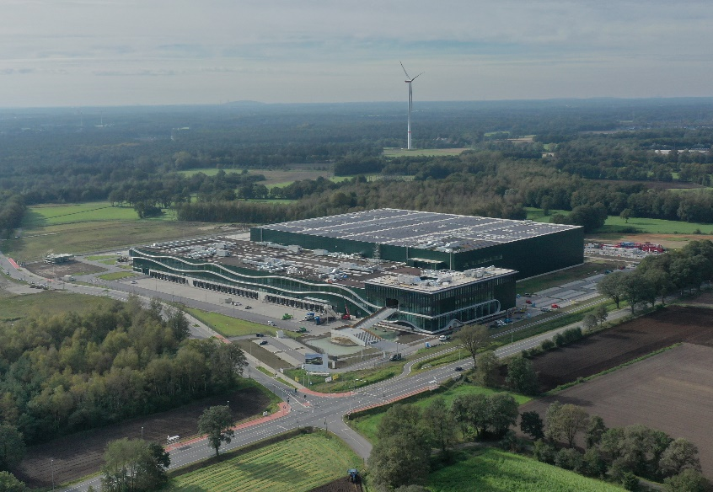

[23-09 Logistikzentrum Dorsten]

*Im nördlichen Teil des Ruhrgebiets gelegen, überzeugt der Industriepark Große Heide Wulfen in Dorsten durch eine günstige Verkehrslage. Hier entsteht ein neues europäisches Verteilzentrum eines globalen Bekleidungsunternehmens.*

Bildquelle: Hans Morren & Delta Development

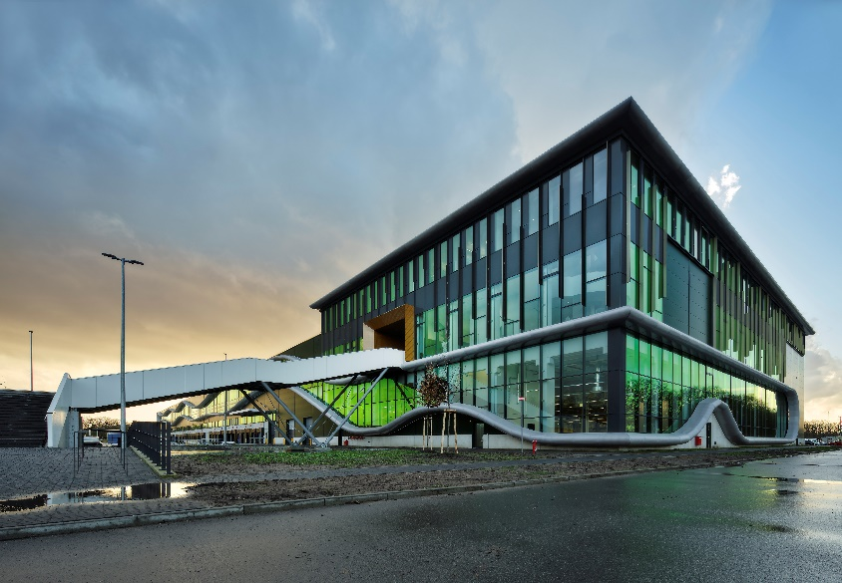

[23-09 Gebäude]

*Der moderne Logistikcampus besteht aus 70.000 Quadratmetern Lager und weiteren 3.480 Quadratmetern Bürofläche. Bei voller Auslastung werden 650 Arbeitsplätze durch den Bau geschaffen.*

Bildquelle: Hans Morren & Delta Development

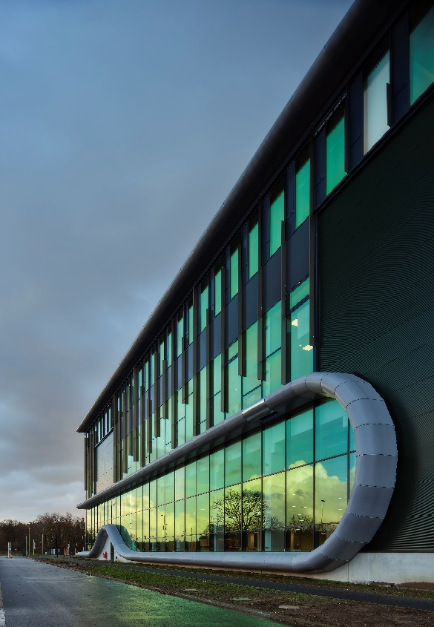

[23-09 Textilfassade]

*Für optimalen Lichteinfall in den Innenräumen sorgt die wellenförmige Textilfassade, die sich über drei Seiten des Bürogebäudes erstreckt. Für die insgesamt 1.000 Meter lange Stahlkonstruktion kam der Gewindeformbefestiger von SFS zum Einsatz.*

Bildquelle: Hans Morren & Delta Development

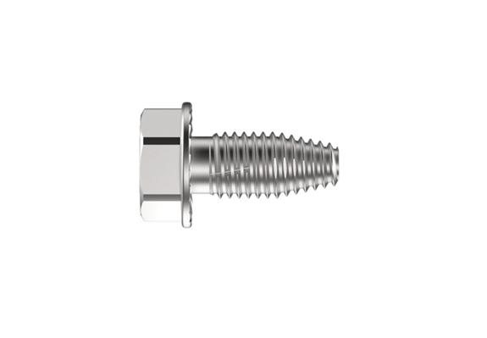

[23-09 nonut-TDBL]

*Dank patentierter Gewindeform ist die Schraube absolut losdrehsicher – selbst bei Vibrationen.*

Bildquelle: SFS

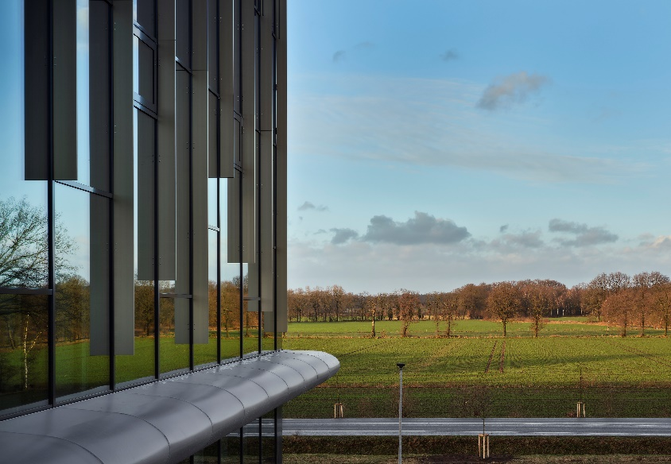

[23-09 Nahaufnahme Textilfassadenkonstruktion]

*Die Montage der Stahlkonstruktion in der Höhe und bei nur einseitig zugänglichen Bauteilen konnte schnell erfolgen. Denn die Schraube nonut-TDBL wird ganz ohne Muttern und Unterlegscheiben gesetzt.*

Bildquelle: Hans Morren & Delta Development

|  |  |  |
| --- | --- | --- |
| Herausgeber  SFS Group Germany GmbH  Division Construction  In den Schwarzwiesen 2  61440 Oberursel/Ts  Tel.: +49 6171 7002-0  E-Mail: de.info@sfs.com  de.sfs.com | Ansprechpartner für Redaktionen:  Kommunikation2B  Mareike Wand-Quassowski  Westfalendamm 241  D - 44141 Dortmund  Tel.: +49 0231 33049323  E-Mail: m.quassowski@kommunikation2b.de  www.kommunikation2b.de |  |
| Bei Veröffentlichung von Bild- oder Textmaterial freuen wir uns über die Zusendung eines Belegexemplars. | | |